Pracovní list – Elektrostatické vlastnosti látek

1. Popiš složení atomu do zadané schématu:

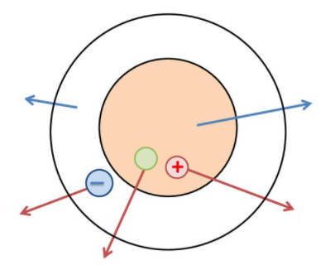 Nápověda: použij slova – jádro, obal, proton, elektron, neutron

2. Doplň:

Atom se skládá z jádra a ……………………. V jádře se nachází neutrony a …………………….

Elektrony mají …………………… náboj. Protony mají …………………… náboj.

Při tření dvou těles může dojít k ………………………………………… těchto těles.

U tohoto jevu se z atomu může několik …………………… odtrhnout, pak z atomu vznikne ……………………

……………………, zkráceně mu říkáme ……………………. Nebo naopak dojde k jejich přijetí, pak z atomu

vznikne …………………… ……………………, zkráceně mu říkáme …………………….

3. Jak se k sobě jednotlivé částice chovají?

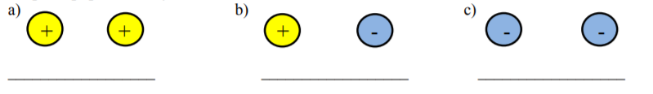

4. Atom je částice elektricky …………………….

Iont je částice, která má elektrický …………………….

5. Zelektrováním vzniká okolo těles ……………………. pole.

Když jsou tělesa elektricky nabitá, působí na sebe ……………………. silou.

6. Urči, zda se následující tělesa budou přitahovat, odpuzovat nebo na sebe nebudou reagovat

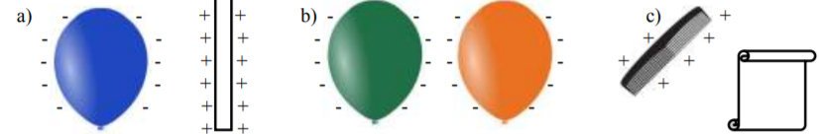

7. Vyřeš tajenku

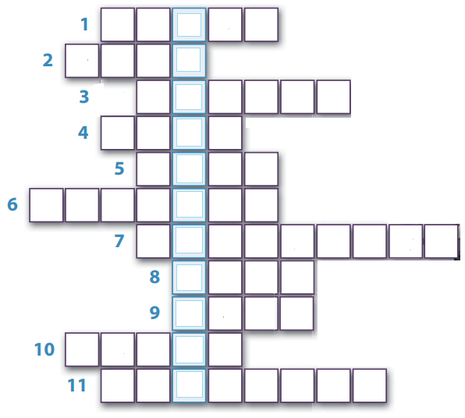1. Jev vznikající při vzájemném pohybu

a doteku těles se nazývá …

2. Jednou z částí atomu je …

3. Jednotka síly …

4. Prvek, který má chemickou značku Ni

5. Elektricky neutrální částice se nazývá …

6. Elektron má …….. náboj.

7. Stejné elektrické náboje nazýváme …

8. Fyzikální veličina, která charakterizuje

vzájemné působení těles

9. Skupina prvků, mezi které patří

např. měď a železo

10. Proton má kladný …

11. Dva stejné elektrické náboje se …

Tajenka: ………………………………………….

 